Ликвидация безграмотности в селении Ашали

[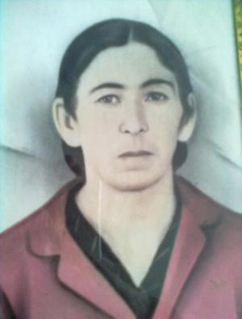](http://www.odnoselchane.ru/images/articles/art/de0ca1685dff19d92325129c2a20548c.jpg)

**К 1936 году в стране большинство людей ещё не умели читать и писать. Советское правительство решило в кратчайший срок ликвидировать безграмотность по всей стране. Районный комитет партии возложил эту ответственную работу на первичные организации коммунистического союза молодёжи в селениях.**

В Ашали тоже большинство населения было неграмотным. Комсомольская организация поручила эту трудную работу своим членам Алихановой Байжат, Алболатовой Калимат, Чергесову Хамову, Шахруеву Рашидхану, Рамазанову Абдулхамиду. Эти комсомольцы работали с большим энтузиазмом. За очень короткий срок была ликвидирована безграмотность в селе.

Алболатова Калимат и Алиханова Байжат были объявлены стахановцами района и награждены ценными подарками и грамотами.

Первый председатель сельского совета в селении Ашали. После победы Великой Октябрьской революции и гражданской войны основной задачей Советского правительства была установление советской власти во всей стране. Это нужно было делать и в нашем селе.

Районное руководство предложило населению села выбрать председателем сельского совета опытного, имеющего хороший авторитет среди односельчан, имеющего хорошие организаторские способности человека . На общем собрании сельчан таким человеком был назван Алиханов Ибрагим. Он был избран первым председателем сельского совета селения Ашали. Это было в 1924 году.

Под его руководством группа активистов провели большую работу по установлению советской власти в селе. С этого времени и начинается новая жизнь ашалинцев.